目的：特效分层方案，为了达到让特效分层分优先级显示，添加额外的计算逻辑，额外的计算逻辑会有一定消耗，此测试计算该算法的额外逻辑消耗。

因为profiler没有统计出对应接口的消耗，不好测试，所以此处按逻辑推演出消耗最高技能的计算次数，来计算消耗。

一般英雄绝技的特效消耗最高，所以一下统计不同英雄的绝技特效总层

|  |  |
| --- | --- |
| 英雄 | 绝技层数 |
| 亚奇洛贝 | 23 |
| 小悟空 | 28 |
| 比克 | 14 |
| 天津饭 | 18 |
| 布尔玛 | 7 |
| 小琪琪 | 20 |
| 大琪琪 | 22 |
| 小库林 | 42 |
| 牛魔王 | 29 |
| 兰琪 | 31 |

如上表，小库林绝技的特效层数最多42层，特效元素为59.想上取整按照50层，60个特效元素计算。

假设该技能共5个特效，每个特效10层，每层有(60/50)=1.2个特效元素。

该50层特效需要关闭总池50层时消耗最大。

步骤：

1. 该技能所有特效，放入一个小缓存池，该缓存池根据层id索引clip，存入共循环50次
2. 小缓存池，从前往后遍历，大缓存池从后往前遍历，小缓存池每有一层，大缓存池都需要关闭一层。所以共有50次遍历，且大缓存池一共需要关闭60个特效元素，即有60次setactive(false)操作。
3. 把要播放的技能存入大缓存池，根据sortid所有effect
4. 特效显示，共显示60个特效元素所以共有60次遍历、60次findchild，和60次setactive(true)操作，此次操作元素的父节点时disactive的，所以消耗较小，测试案例时也要使用父节点为disactive的测试。.
5. 所以以上操作中重要的额外消耗来自于60次的setactive(false)、 60次的findchild和60次的setactive(true)操作。

测试方法，60个显示的粒子，和60个隐藏的粒子。隐藏的粒子统一放在second下。结构如下图：

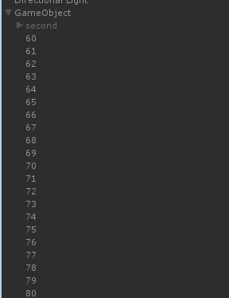

测试代码如下图，点击一个GUI时执行如下代码。

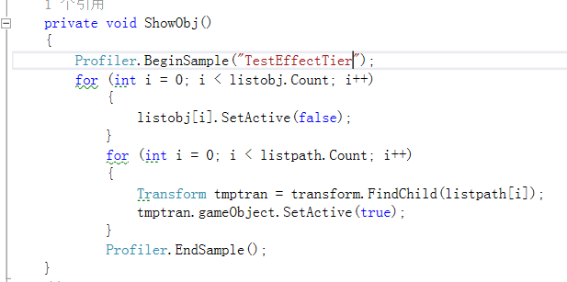

PC端：

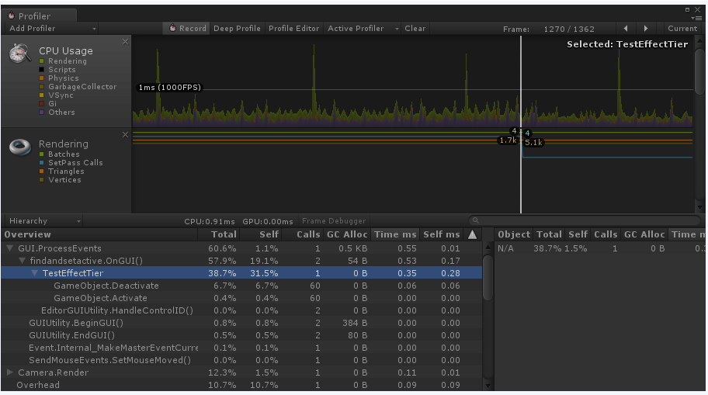

总消耗：0.35ms

Mate8：

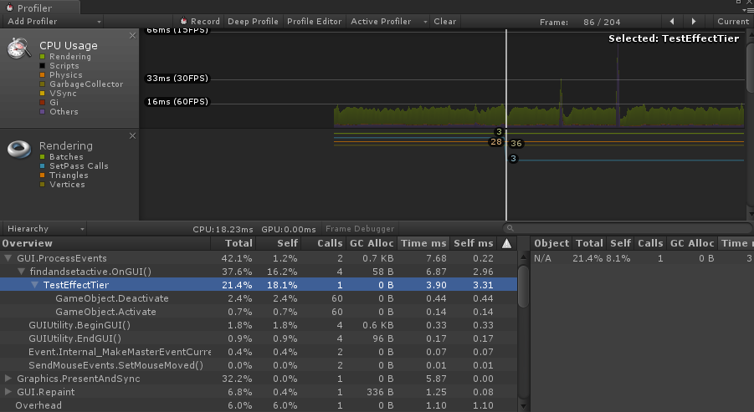

总消耗：3.9ms

结论：测试特效分层逻辑极限情况下的额外消耗（不包括渲染消耗），在PC端为0.35ms，在mate8手机上为3.9ms